
Colegio Nuestro Tiempo - R.B.D.: 14.507-6
Teacher of English Language: Francisca Alvarez P.
Profesor de Artes Musicales: Cristóbal Baeza
Guía Articulada
Idioma extranjero: Inglés y Artes Musicales
Quinto Básico
Semana 8 y 9
19 al 30 de abril 2021

Nombre: ____________________________________________________________ Curso: ________________
Objective | To identify vocabulary related to daily routines
UNIT 1: HOME TIME

Actividad 1. Dirígete a tu libro de actividades página 8 y realiza la actividad 1
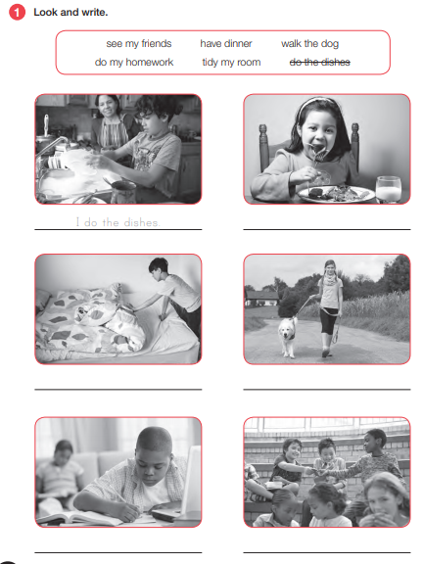
Referencia pag. 8. “1. Mira las imágenes y completa utilizando las palabras que aparecen en el cuadro”

Actividad 2. Dirígete a tu libro de actividades página 9 y realiza la actividad 2
Referencia pag. 9. “2. Lee y luego encierra True (verdadero) o False (falso).
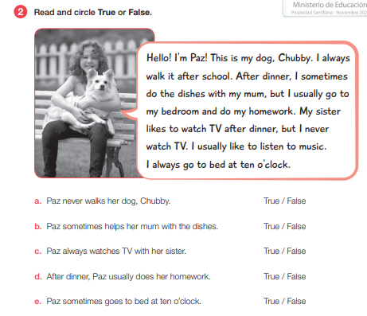

Actividad 3. Dirígete a tu libro de actividades página 10 y realiza la actividad 4
Referencia pag. 10. “4. Escribe sobre ti, luego escucha y completa con la información sobre paul”.
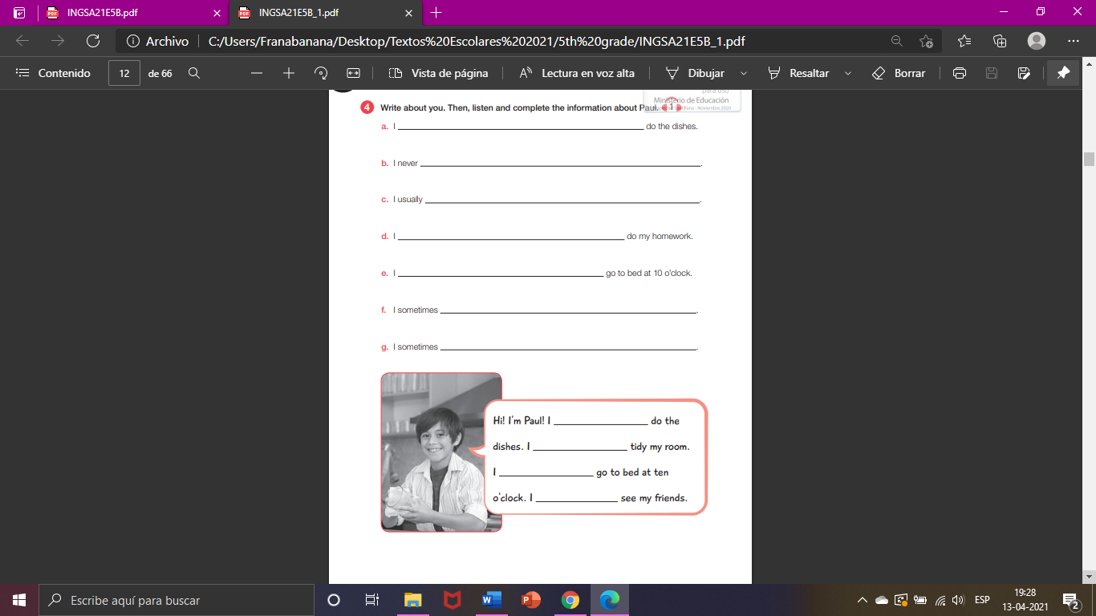

Actividades Música
Objetivo: Escuchar cualidades del sonido (altura, timbre, intensidad, duración) y elementos del lenguaje musical (pulsos, acentos, patrones, reiteraciones, contrastes, variaciones, dinámica, tempo, preguntas-respuestas, secciones, A-AB-ABA) y representarlos de distintas formas.

Guía para el Análisis Musical

Cuando escuchamos una canción podemos analizarla de muchas formas, como ya hemos visto en clases anteriores, los sonidos tienen muchas características que permiten diferenciarlos, así las canciones también podemos clasificarlas según distintos parámetros o características, a continuación te voy a enseñar algunas.

- Timbre. Es una característica de los sonidos y está relacionada con la fuente sonora, es decir, el objeto, animal o persona que emite el sonido. En el caso de una obra musical, corresponde a los instrumentos que participa en ésta, aquí podemos distinguir instrumentos que protagonizan las melodías e instrumentos que sirven de acompañamiento.

- Tempo. Es la organización de sonidos en un espacio de tiempo, tiene que ver con la duración de los sonidos y la velocidad con la que se presentan, aquí podemos distinguir melodías con un tempo rápido como la batería de una canción de metal o melodías con un tempo lento como en una música de relajación. El tempo puede mantenerse estable durante toda una canción o ir cambiando en las distintas partes.

- Forma. Es la organización de las distintas partes de la obra musical, tiene que ver con reconocer estrofas, estribillos (o coros), partes instrumentales y pausas (o cortes). Hay canciones que tienen una sola parte que se repite varias veces, como la canción Gracias a la Vida de Violeta parra, en la que todas las estrofas tienen la misma melodía, sólo varía la letra, o canciones que tienen muchas partes sin repetir ninguna, como en el caso de la canción Bohemian Rhapsody de Queen.

Debemos tomar en cuenta los siguientes conceptos:

- Introducción (Intro.) Es una parte generalmente instrumental que se presenta al inicio de una obra, hay muchas canciones que la tienen, como en el caso del himno nacional, sin embargo hay canciones que no la tienen y que parten con la estrofa de inmediato, como en el caso de

- Partes (A - B - C, etc.) Son las distintas partes en que pueden estar divididas las estrofas, clasificaremos las estrofas con la misma letra cuando coincidan las melodías, pudiendo cambiar la letra. Cuando cambie la melodía y el ritmo debemos clasificarla como una parte nueva, por ende con una letra distinta.
- Interludio o solo. Dentro de las canciones hay partes en que la melodía principal la ejecuta un instrumento distinto al que la lleva durante el resto de la canción, es muy común en las bandas de rock que se presenten solos de guitarra eléctrica en la mitad de la canción, a veces repitiendo la melodía de la introducción.
- Puente o Corte. Es un cambio drástico de ritmo dentro de una canción para dar paso a una nueva parte, un ejemplo de corte lo encontramos en el himno nacional antes del coro (Dulce patria, recibe los votos).

- Coda. Es una parte que encontramos antes del final de una canción, es generalmente una frase instrumental conclusiva.

- Estílo. Es un conjunto de características que los compositores deciden adoptar y que genera similitudes entre bandas o cantantes, algunas tienen que ver con las temáticas de las letras y a veces tienen que ver con la instrumentación y los sonidos ocupados. Ejemplos de estilos serían: Rock, Pop, Folclórico, Romántica, Trap, Metal, etc.

Actividad.

Con canciones de los Estilos estudiados la semana pasada, generamos una tabla con los elementos de análisis recién expuestos. Te dejo como ejemplo la canción Alma, Corazón y Vida de Los Panchos, la cual es un ejemplo de Vals Peruano, escúchala mientras observas los elementos que dejo anotados en la tabla.
Canción / Intérprete | Estilo | Forma | Timbre | Tempo
Alma, Corazón y Vida - Los Panchos | Vals Peruano | Intro - A - B - C - Intro - Solo Guitarra y voces - A - B - C - | Guitarras Acúsiticas, Voces. | Constante y agitado.

¡¡Recuerda!!: En caso de tener dudas o consultas sobre las actividades de alguna guía, no duden en escribir al correo francisca.alvarez@nuestrotiempo.cl o a cristobal.baeza@nuestrotiempo.cl

